Bài 1 :
Kết quả chạy chương trình :
- Đổi từ tiền việt nam sang tiền Nhật với 1jpy = 171.26 vnd
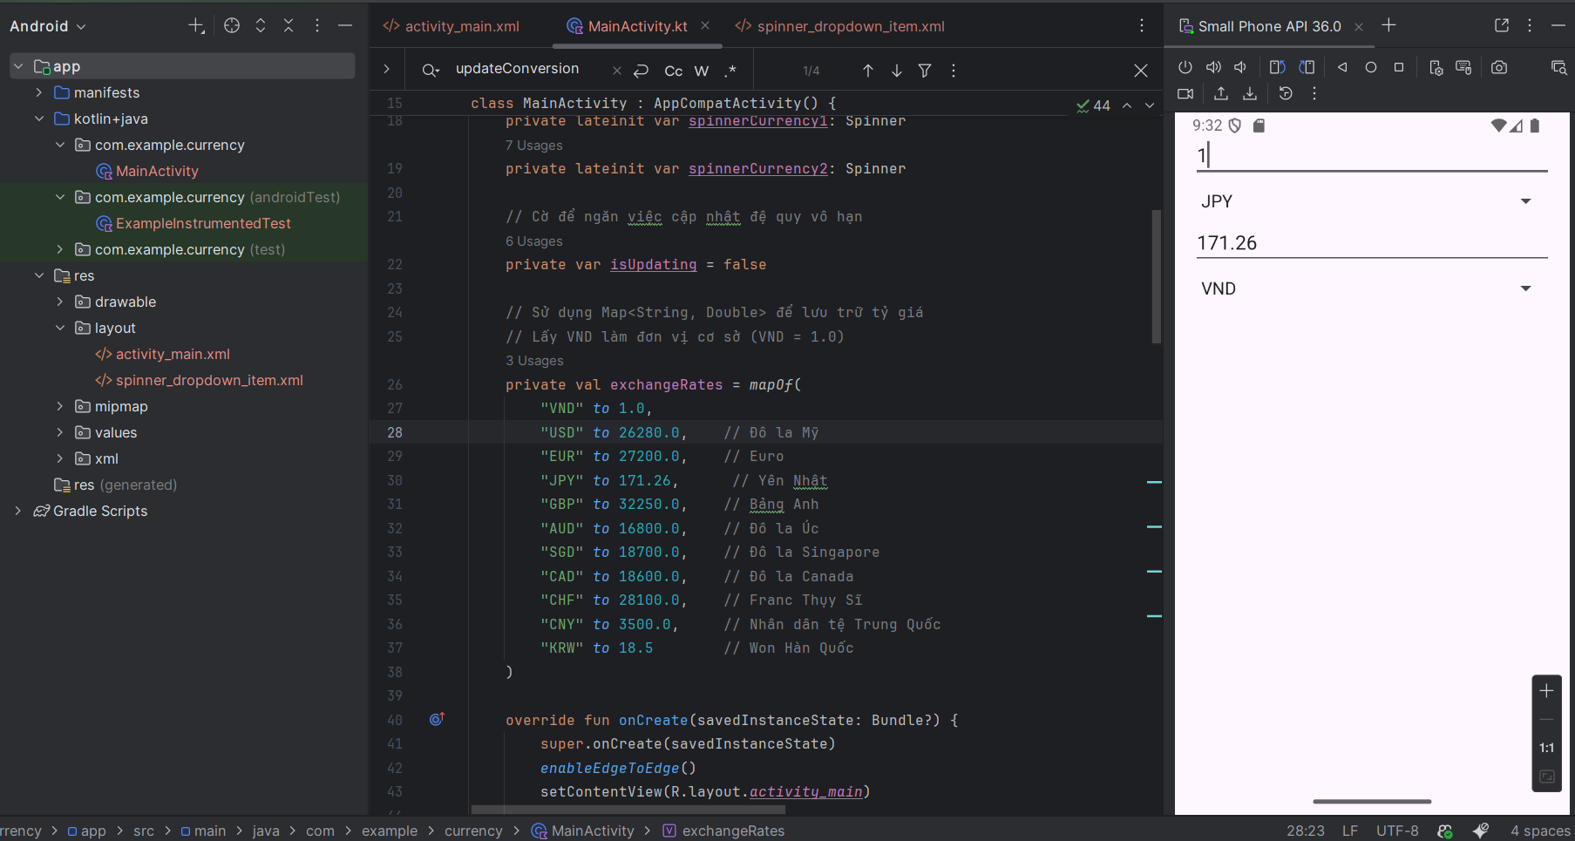
- Đổi từ tiền việt nam sang tiền mỹ với 1usd = 26280 vnd
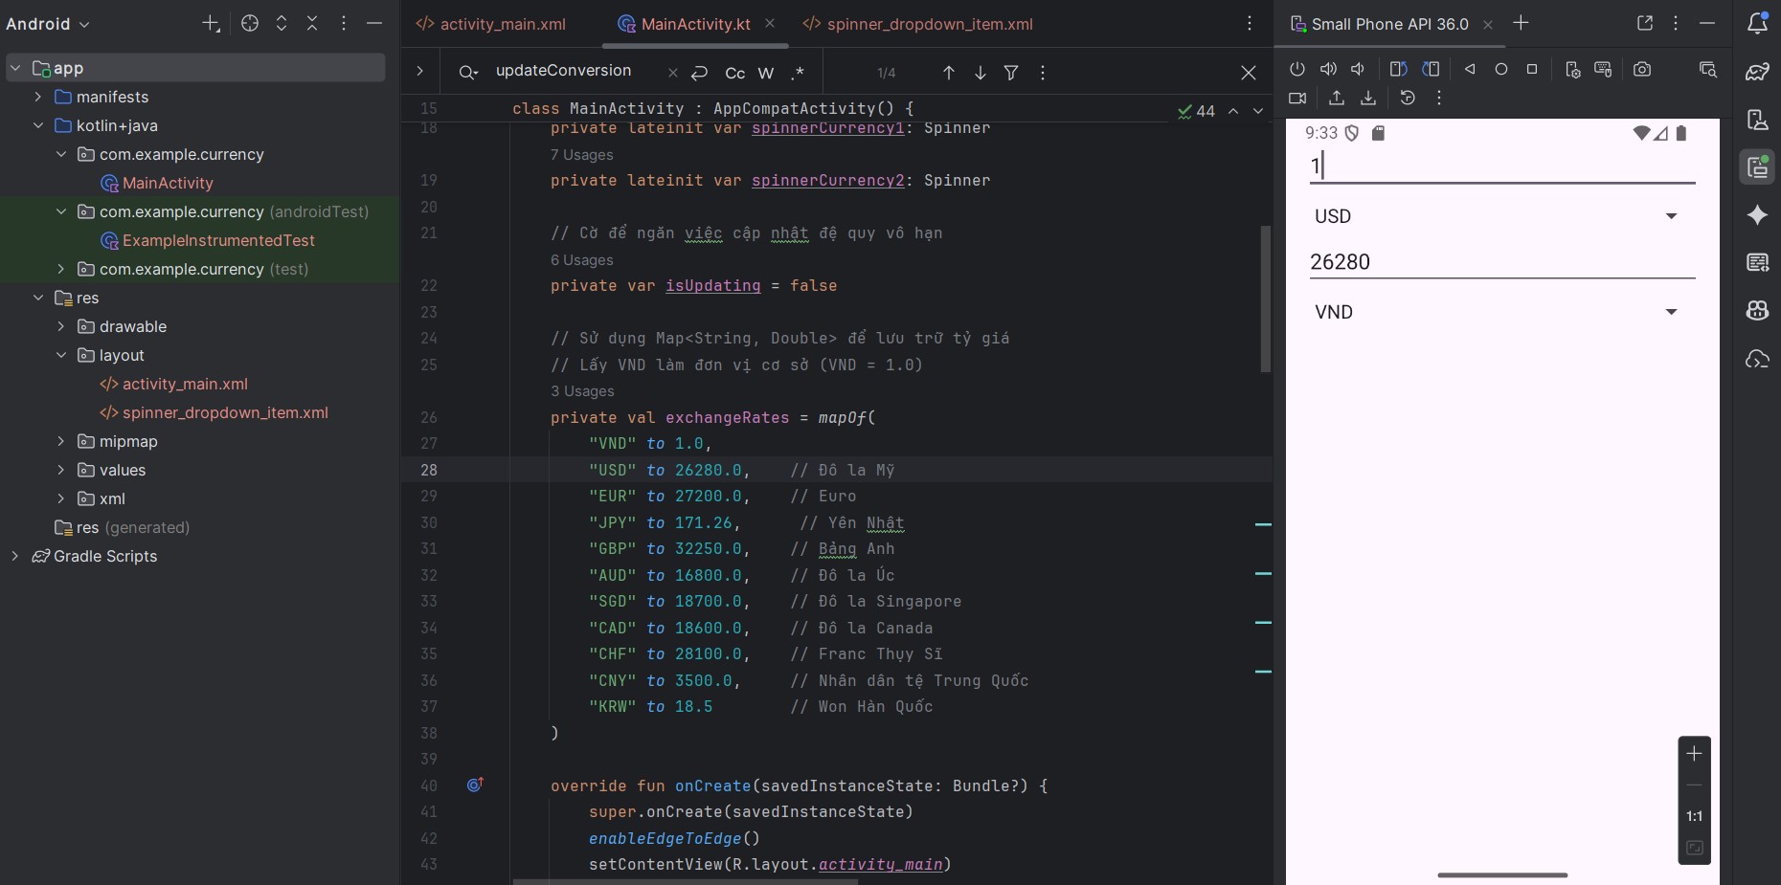
Bài 2 :
Kết quả chạy chương trình :
- Số lẻ nhỏ hơn 10 :
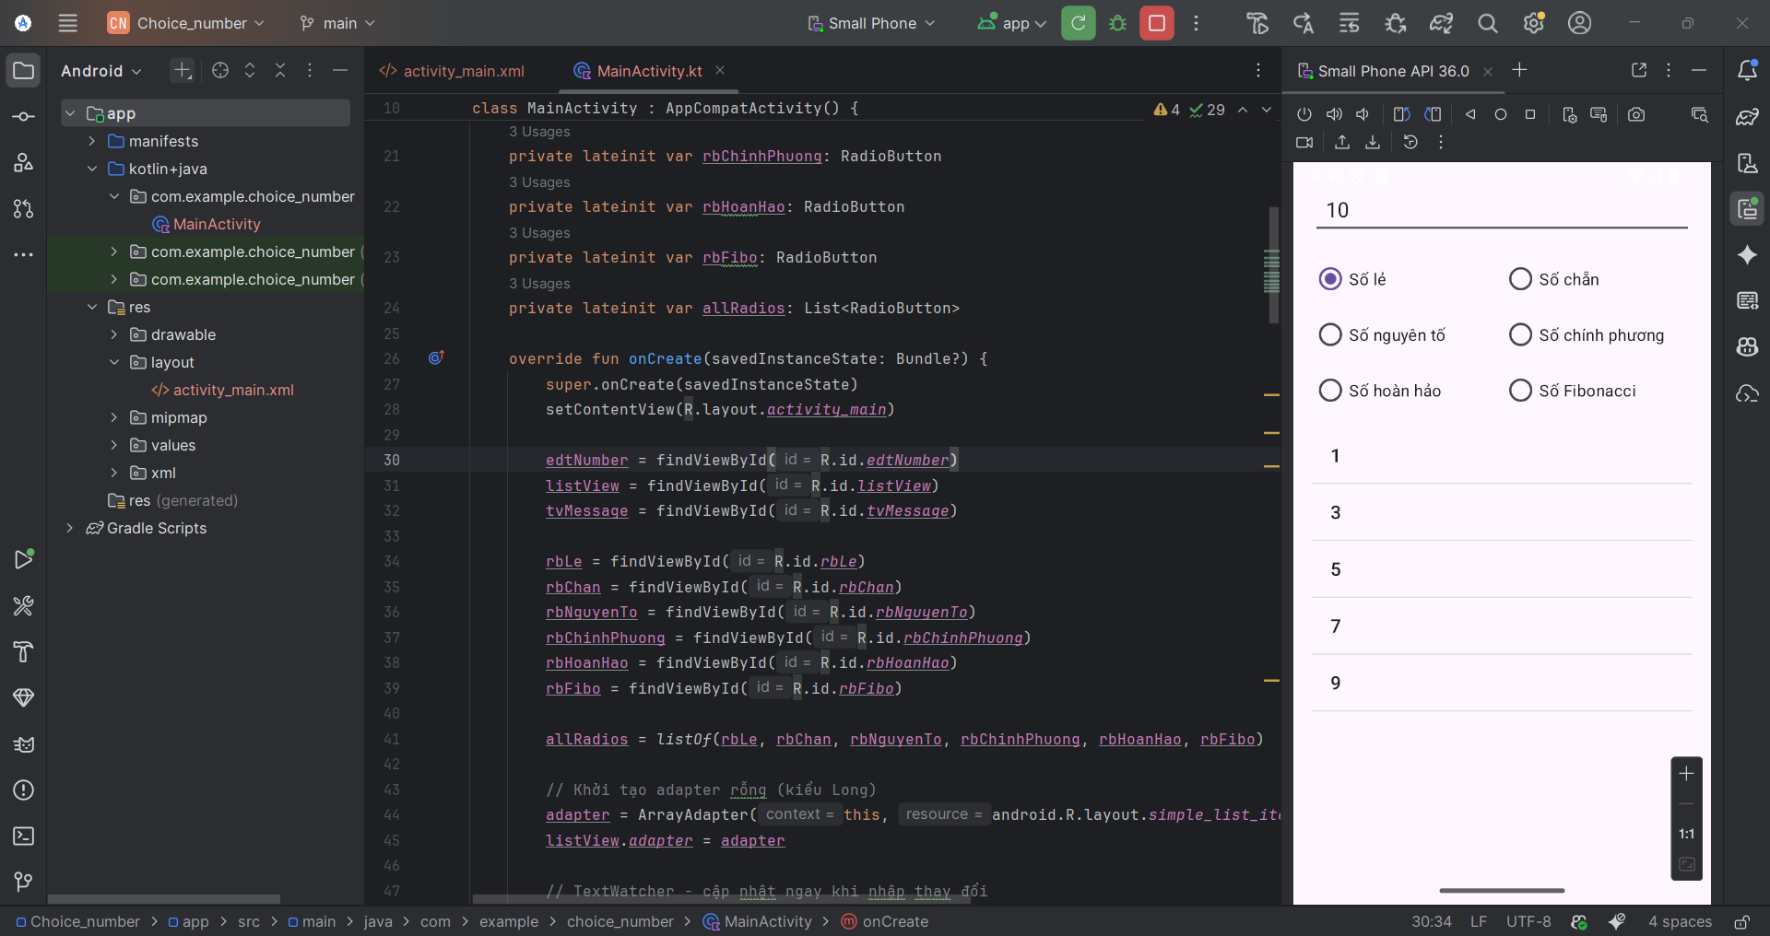
- Số chẵn nhỏ hơn 10 :
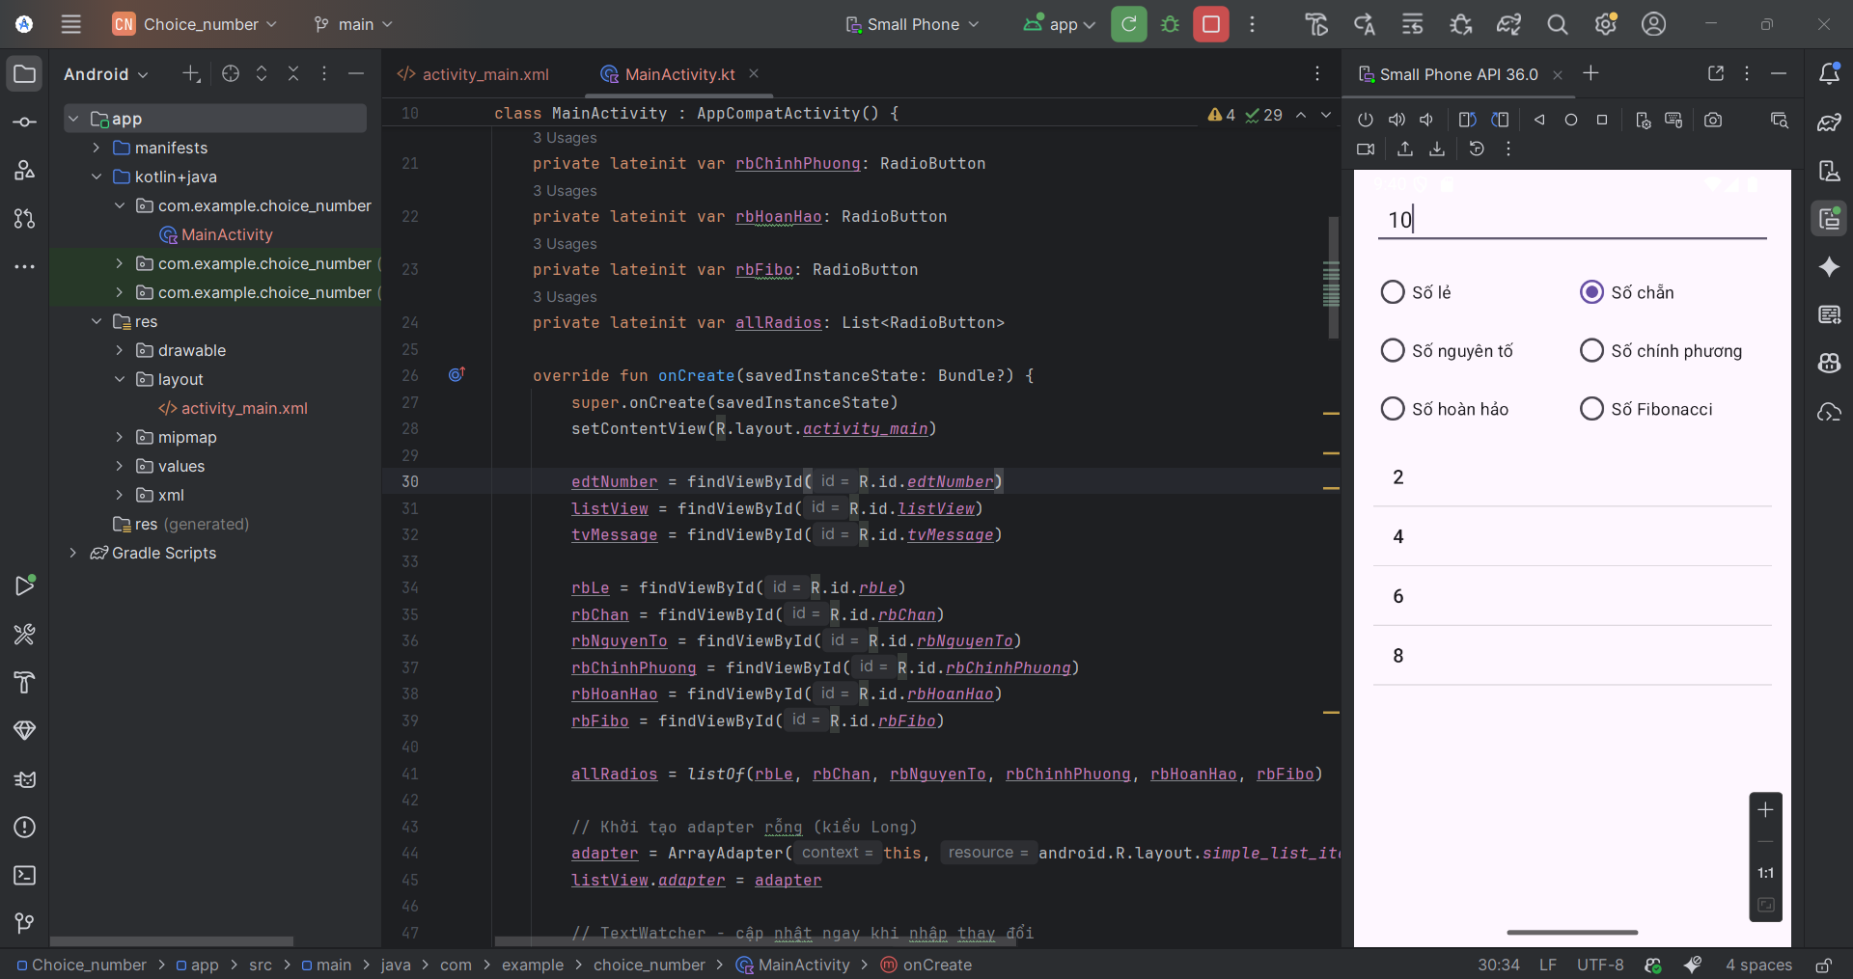
- Số nguyên tố nhỏ hơn 10 :
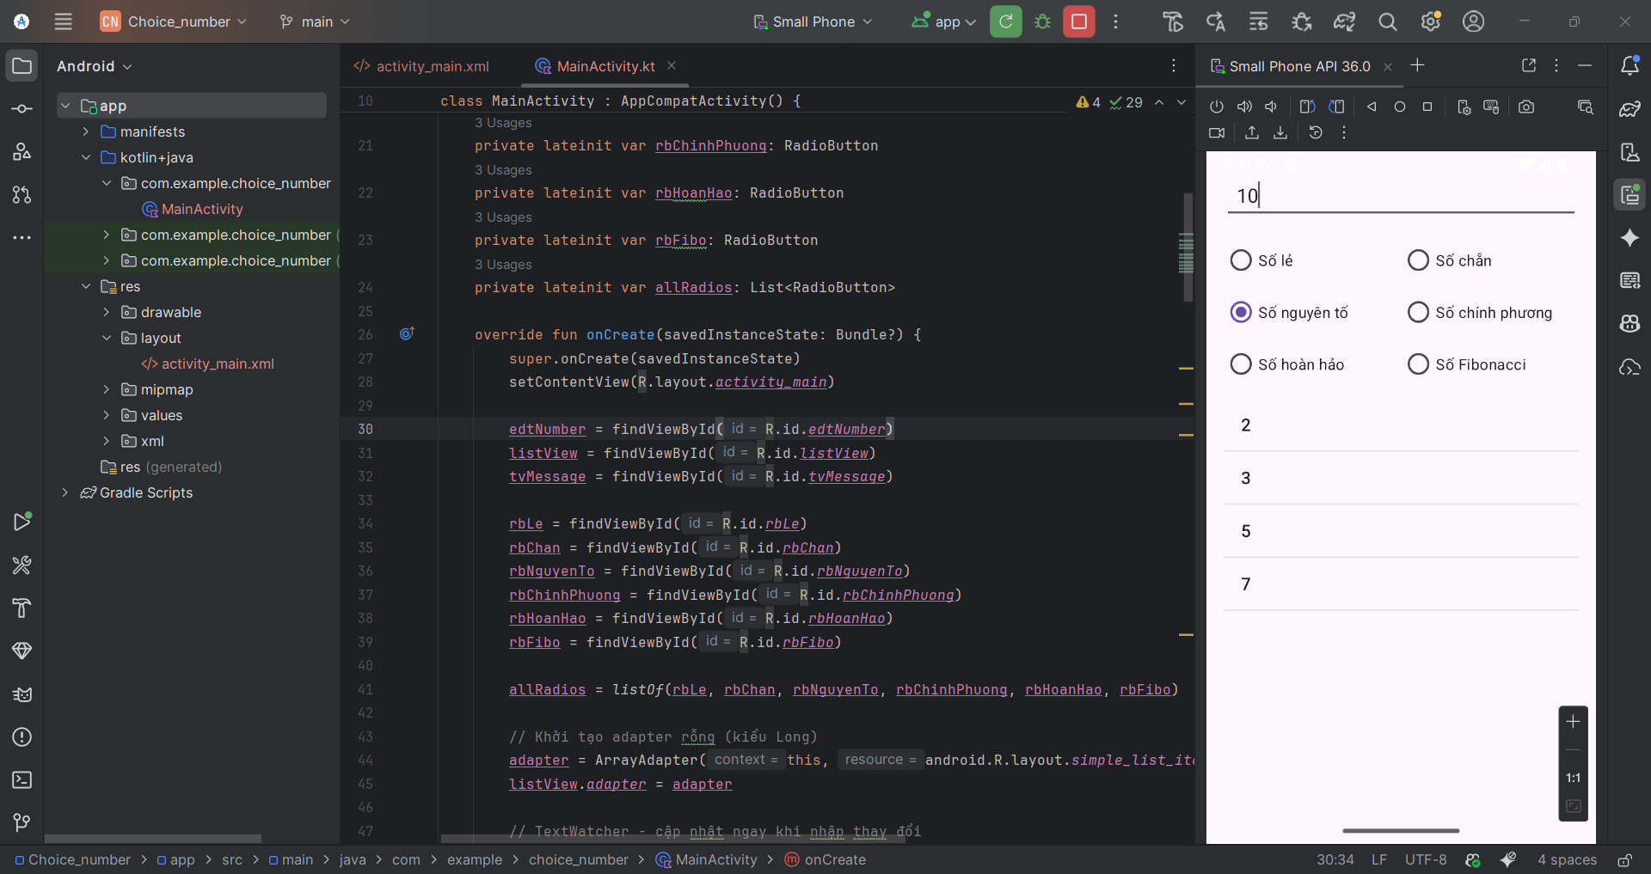
- Số chính phương nhỏ hơn 10 :
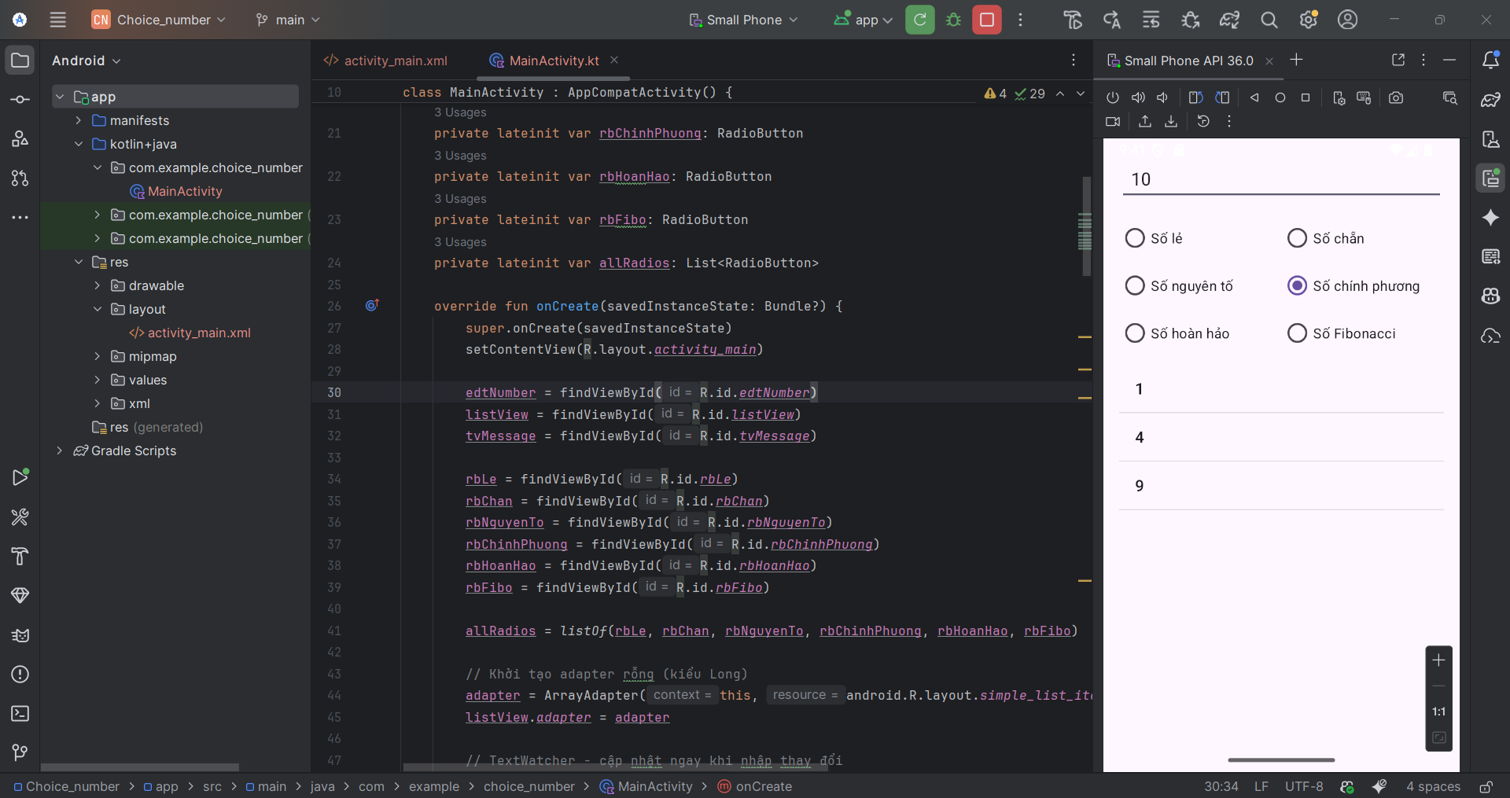
- Số hoàn hảo nhỏ hơn 10 :
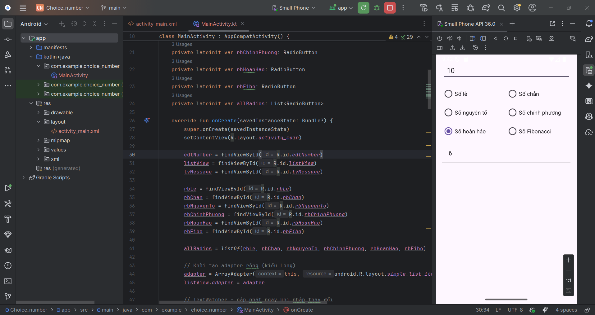
- Số fibonacci nhỏ hơn 10 :
